

**Resolución 42/2023**

**ASAMBLEA EXTRAORDINARIA**

**Visto**:

El Estatuto vigente (22.12.2004), artículo 018°, inciso a)

y **Considerando**:

Resolución Nº 041/2023

El Consejo Directivo de la Federación Sanjuanina de Patín

**Resuelve**

**ARTICULO 1º**: Convocar a Presidentes y Dirigentes de los Clubes Socios, Miembros de los

Órganos Coadyuvantes, representantes del Agrupamiento Deportivo a las reuniones que se lle-

varán adelante para tratar las modificaciones estatutarias. Fechas y horario a determinar.

**ARTICULO 2°:** Comunicar lo dispuesto a los socios de la Federación Sanjuanina de Patín por los

medios establecidos en el Art. 119 del Estatuto.

San Juan, 01 de Noviembre de 2.023

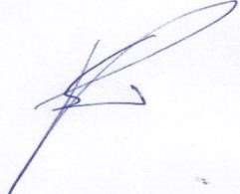

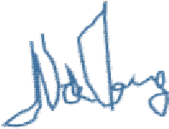

RUBEN A. SILLERO . NANCY A. HERRERA

Secretario FSP Presidente FSP